Что рассказать ребенку о Пасхе?
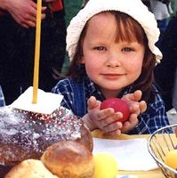В семьях, где принято готовиться к Пасхе и соблюдать ее традиции, детишки вместе с взрослыми готовятся к этому радостному и светлому празднику. Они с удовольствием украшают куличи «белой шапочкой» и посыпают их цветным сахаром, окрашивают яйца в разные цвета, наносят на них орнамент или лепят на них соответствующие наклейки. Родители вместе с детьми могут изготовить пасхальные открытки для родственников и оформить к празднику дом. Это можно сделать, но если не успеете – не беда, что обязательно нужно сделать, так это рассказать о Пасхе, ее истории и традициях, понятными для ребенка словами.
Между делом, пока красите яйца или украшаете куличи, расскажите, для чего это делается. Ребенку станет более понятен смысл праздника Пасхи, если вы немного расскажете ему об Иисусе Христе, его жизни и смерти. Конечно, можно прочитать с ребенком книги о Пасхе или посмотреть мультфильмы об Иисусе, но лучше взять с собой ребенка в храм на освящение еды к празднику, тогда малыш поймет, что это за день в жизни каждого верующего человека.

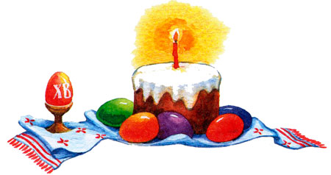
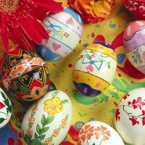Рассказать ребенку о Пасхе, чтобы ему было понятно, и вместе с тем не перегрузить его сложной информацией, можно примерно так: «Мы готовимся к самому главному празднику – Пасхе, который посвящен воскрешению сына божьего Иисуса Христа.
Давным-давно Бог послал на землю своего сына, которого звали Иисус. Он вырос среди людей и умер за них, чтобы помочь им избавиться от грехов. Иисуса распяли на кресте, он умер в пятницу, а в воскресенье произошло землетрясение. Иисус вышел из места захоронения, тем самым победил смерть, и воскрес из мертвых. Прошло много лет, но все люди помнят и любят Иисуса, потому что он был очень хорошим и любил всех людей. Он учил людей, что в своем сердце нужно нести любовь ко всему живому. С тех пор на Пасху принято печь куличи и красить яйца, это символы новой жизни».
Ребенку будет интересно узнать, как в старину отмечали этот яркий и интересный праздник. Детям принято было дарить небольшие подарочки, пряники и конфеты. Все жители города (деревни) от мала до велика выходили на центральную площадь, на которой проводились веселые игры. Обязательным атрибутом Пасхи являлись качели, которые возводили на площади для взрослых и детей. Родители старались к этому дню установить качели для своих детишек у себя во дворе. На площади девушки водили хороводы, бабы пели, мужики играли на гармошке, а дети просто бегали и шалили, заливаясь радостным смехом. Отовсюду слышался веселый смех, да и как здесь не радоваться, ведь Пасха – это праздник, воспевающий жизнь и любовь.
После гуляний на площади, взрослые расходились по домам, и там продолжали празднование Пасхи. В этот день большое внимание уделялось детишкам. Для них придумывалось множество игр, некоторые из них дошли до наших дней. Традиционной пасхальной игрой было «Катание яиц». Играли в нее таким способом: на полу раскладывались подарочки и сувениры. Затем, с небольшой наклонной поверхности, дети по очереди запускали яйца. С какой игрушкой столкнется яйцо, та и становилась призом ребенку. В пасхальные дни можно поиграть с детьми в игру «Найди яйцо». По всему дому запрячьте любимые детьми киндер-сюрпризы. Предложите детям отыскать яйца, а чтобы кто-то не остался без сюрприза, помогите ему найти яйцо. Для большого количества детей подойдет командная игра «Кто больше снесет яиц». Поделите детей на две команды. Каждому участнику вручите по теннисному мячику. На расстоянии нескольких метров от команд поставьте по тазику или корзинке. Участники игры должны зажать «яйцо» между ногами, добежать до корзинки и «снести» в нее яйцо.
В первую неделю Пасхи принято ходить в гости, и принимать гостей у себя. Поэтому нужно подготовить и организовать проведение этого праздника так, чтобы радовались и взрослые, и дети.

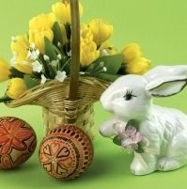

С праздником Великой Пасхи!

